东 南 大 学 考 试 卷（A卷）

姓名 学号 班级
课程名称 | 数学建模与实验 |  | 考试学期 |  | 09-10-2 |  | 得分
适用专业 | 各专业 | 考试形式 |  | 闭卷 |  | 考试时间长度 |  |  | 120分钟
学号 姓名
一．填空题：（每题2分，共10分）
- 阻滞增长模型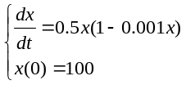的解为 。
- 用Matlab做常微分方程数学实验，常用的命令有 。
- 整数m关于模12可逆的充要条件是： 。
- 根据Malthus模型,如果自然增长率为2%，则人口数量增长为初值3倍所需时间为(假设初值为正) 。
- 请补充判断矩阵缺失的元素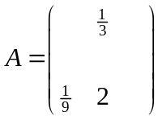。
二．选择题：（每题2分，共10分）
1. 在下列Leslie矩阵中，不能保证模最大特征值唯一的是 ( )
A. 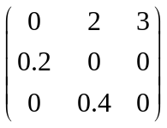； B. 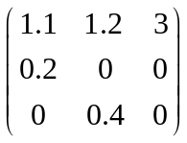； C. 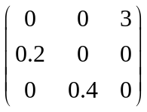； D.以上都不对
2. 判断矩阵能通过一致性检验的标准是 （ )
A. 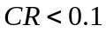 B. 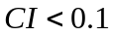 C. 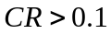 D.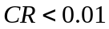
3. 模28倒数表中可能出现的数是 ( )
A. 12 B.5 C.14 D.7
4. 线性最小二乘法得到的函数不可能为 （ ）
A.线性函数 B. 对数函数 C. 样条函数 D. 指数函数
5. 关于泛函极值问题，下面的描述正确的有 （ ）
A.泛函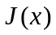在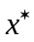处取极值的充要条件是泛函变分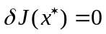；
B. 泛函在处取极值的充分条件是泛函变分；
C. 泛函在处取极值的必要条件是泛函变分；
D. A,B,C均正确
三．判断题（每题2分，共10分）
1. Hill密码体系中，任意一个可逆矩阵都可以作为加密矩阵。 （ ）
2. 拟合函数不要求通过样本数据点。 （ ）
3. Matlab软件内置命令程序可以直接求解一般的整数线性规划问题。 （ ）
4. Volterra模型得到的周期解里，食饵与捕食者可以同时达到峰值。 （ ）
5.一阶线性齐次差分方程平衡点的稳定性由系数矩阵谱半径决定。 ( )

四．应用题（共70分）
1.（5分）某外贸进出口公司拟用集装箱托运甲乙两种货物，每包体积、重量、可获利润及集装箱数目所受限制见下表：
货物（包） | 体积（立方米） | 重量（千克） | 利润(千元)
甲  乙 | 5  4 | 2  5 | 20  10
集装箱限制 | 24 | 13
问每个集装箱中两种货物各装多少包，可以使所获利润最大？试对该问题建立合适的数学模型，不需要求出具体结果。

2（10分）深水中的波速与波长、水深、水的密度和重力加速度有关。用量纲分析法确定与其余变量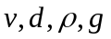之间的关系。

3.（15分）某种电热水器加热时间x与水温y之间有如下的实验数据：
x（ 分钟） | 15 | 20 | 25 | 30 | 35
y（℃) | 12.16 | 13.97 | 14.96 | 15.49 | 16.8
试确定x与y的最佳拟合多项式的阶数，确定该拟合函数表达式，并估计加热1小时时的温度。

4.（20分）如果在用层次分析法建模时构造了某个判断矩阵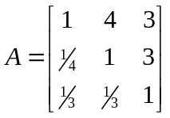，
- 计算矩阵A的最大特征值（保留到小数点后2位，采用其它方法计算不给分）；
- 判断该矩阵能否通过一致性检验？
附表 随机一致性指标值
n 1 2 3 4 5 6 7 8 9 10 11
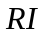 0 0 0.58 0.90 1.12 1.24 1.32 1.41 1.45 1.49 1.51

5．（20分）某企业根据去年(t=0)的统计得知，共有技术人员300名，其中技术员职称（初级职称）的有140名，助理工程师（中级职称）100名，工程师（包括高级工程师，高级职称）60名。现规定技术员每年可以有30%晋升为助理工程师，又有10%的技术员因各种原因调离该企业，余下60%留任原岗位，助理工程师每年要有40%留任，30%晋升工程师，30%调离,工程师则每年有60%留任，40%调离或退休。同时，该企业计划每年向社会招聘80名大学生一补充技术员队伍。现要求
（1）建立合适的数学模型，以便可以预测今后若干年内该企业中的各类技术人员的人数分布情况；（只要求建立数学模型，不要求具体结果）
（2）在（1）的基础上，建立合适的数学模型，以便可以预测今后若干年内该企业中的技术人员总量情况。（只要求建立数学模型，不要求具体结果）

